全国2010年4月高等教育自学考试
电子技术基础（三）试题
课程代码：04730
一、单项选择题（本大题共15小题，每小题1分，共15分）
在每小题列出的四个备选项中只有一个是符合题目要求的，请将其代码填写在题后的括号内。错选、多选或未选均无分。
1．加在某电容C=1$μ F$上的电压为u_{C} (t)=10cos (10t+45°) (V)，则流过该电容的电流i_{C} (t)的相位与u_{C} (t)相位之间的关系为（ ）
A．电流超前电压45° B．电流滞后电压45°
C．电流超前电压90° D．电流滞后电压90°
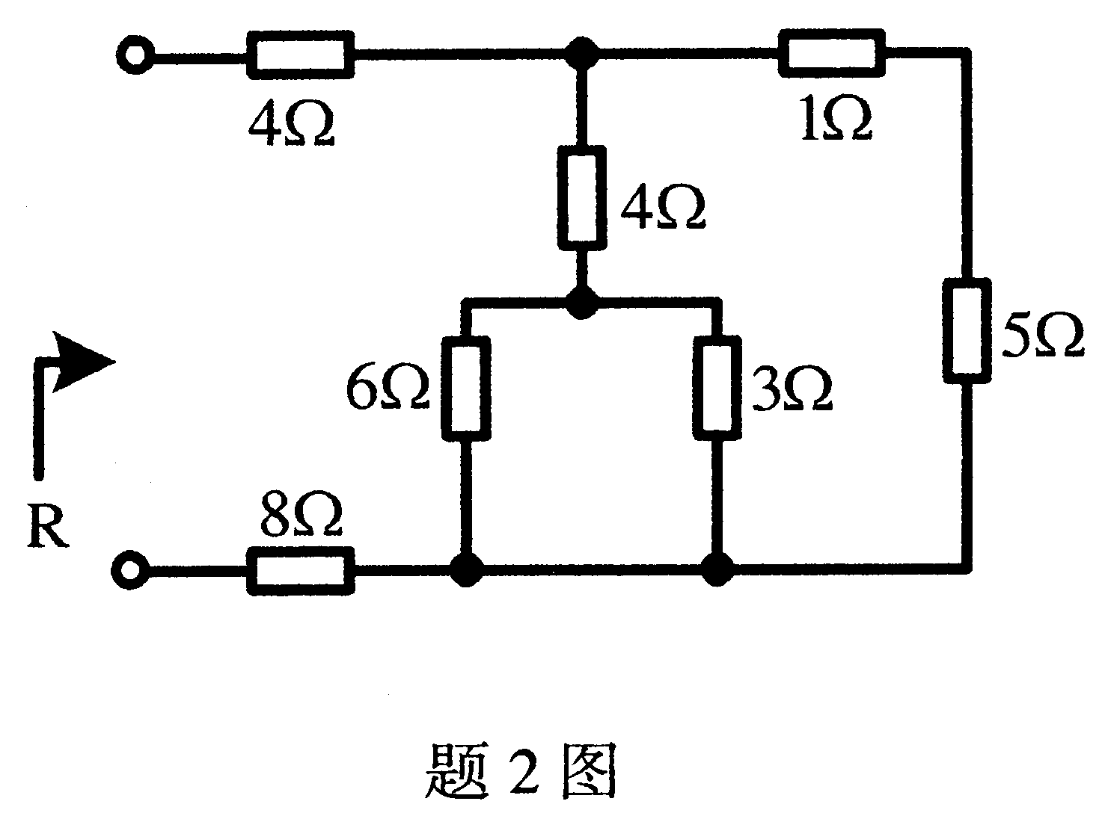
2．题2图所示电路的等效电阻R等于（ ）
A．13$Ω$
B．14$Ω$
C．15$Ω$
D．16$Ω$

3．并联RLC电路谐振时，其输入端的电压和电流相位之间的关系是（ ）
A．电压相位超前电流相位$π/2$ B．电压相位滞后电流相位$π/2$
C．电压与电流同相 D．电压与电流反相
4．已知某晶体管的三个电极电位如题4图所示，则该晶体管工作在（ ）
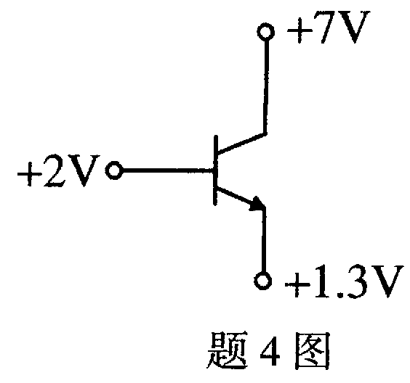
A．饱和区
B．截止区
C．放大区
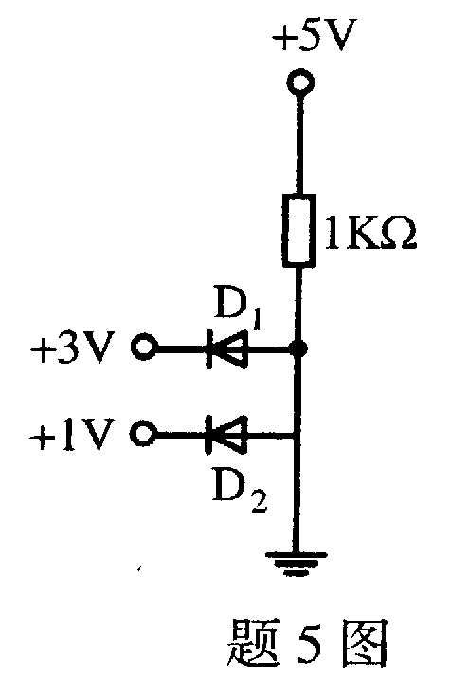
D．反向放大区
5．电路如题5图所示，则二极管D₁、D₂的
状态为（ ）
A．D₁导通，D₂截止
B．D₁截止，D₂导通
C．D₁、D₂均截止
D．D₁、D₂均导通
6．集成运放内部电路的输入级电路一般采用（ ）
A．共射放大电路 B．差动放大电路
C．互补对称功率放大电路 D．微分电路
7．集成运放接成电压跟随器时，电路反馈形式应为（ ）
A．电压串联负反馈 B．电压并联负反馈
C．电流串联负反馈 D．电流并联负反馈
8．单相桥式整流滤波电路中，若变压器副方电压的有效值为20V，那么当电容断开时，电阻负载两端的直流电压为（ ）
A．28V B．24V
C．18V D．9V
9．若要求集成稳压器输出电压为-5V，最大输出电流为1.5A，则可选用的集成稳压器是
（ ）
A．7805 B．78M05
C．78L05 D．7905
10．数字电路中基本逻辑运算关系有（ ）
A．2种 B．3种
C．4种 D．5种
11．十进制数（27）₁₀转换为十六进制数为（ ）
A．（17）₁₆ B．（1B）₁₆
C．（21）₁₆ D．（1D）₁₆
12．若逻辑表达式F=$\overline{A+B}$，则下列表达式中与F相同的是（ ）
A．F=$\overline{A}$$\overline{B}$ B．F=$\overline{\text{AB}}$
C．F=$\overline{A}$+$\overline{B}$ D．F=AB
13．对于共阳极七段显示数码管，若要显示数字“5”，则七段显示译码器输出abcdefg应该为（ ）
A．0100100 B．0000101
C．1011011 D．1111010
14．设计一个能存放8位二进制代码的寄存器需要触发器（ ）
A．8个 B．4个
C．3个 D．2个
15．可编程器件FPGA也称为（ ）
A．可编程逻辑阵列 B．通用阵列逻辑
C．复杂可编程逻辑器件 D．现场可编程门阵列
二、填空题（本大题共15小题，每小题1分，共15分）
请在每小题的空格中填上正确答案。错填、不填均无分。
16．电路如题16图所示，欲使电路中的电流I=2A，则电阻R的值应为__________$Ω$。
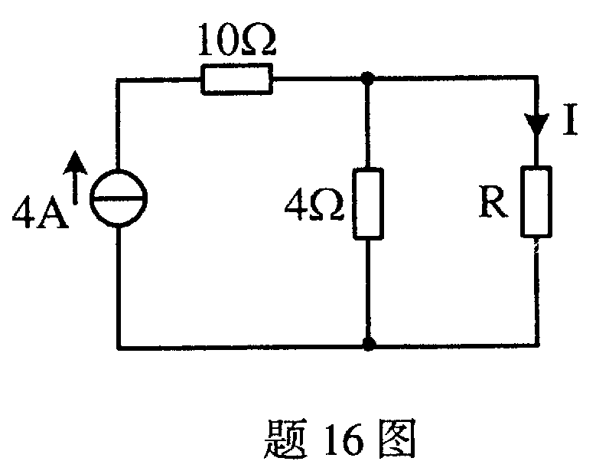
17．电感上的电压相位超前电流__________。
18．正弦信号在电感和电容上消耗的平均功率等于__________W。
19．场效应管是__________控制电流的器件。
20．射极输出器的主要特点是电压放大倍数小于1、输入阻抗高、输出阻抗__________。
21．N沟道增强型场效应管在u_{GS}=0V时，漏极电流i_{D}等于__________A。
22．如果理想运放的同相输入端与反相输入端的电位不相等，则说明它工作在_________区。
23．若要将方波电压变换为尖脉冲电压，则可采用由运放构成的__________电路实现。
24．三端集成稳压器CW7818的最大输出电压为__________V。
25．在由硅稳压二极管组成的稳压电路中，当输入电压不变而负载电流增大时，硅稳压二极管中的电流应__________。
26．逻辑函数F=$A+\overline{\overline{B}+C}$的对偶式为__________。
27．电路如题27图所示，逻辑与非门要实现F=$\overline{\text{AB}}$，则C端应接__________。
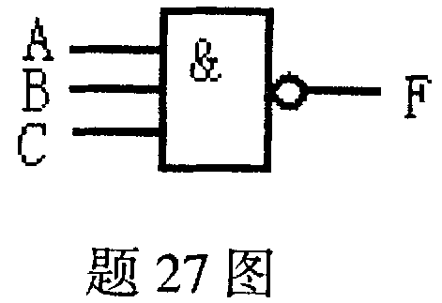

28．一个4位全加器如题28图所示，当输入a₃a₂a₁a₀=0101，b₃b₂b₁b₀=0011时，则其输出的各进位位c₃c₂c₁c₀=__________。
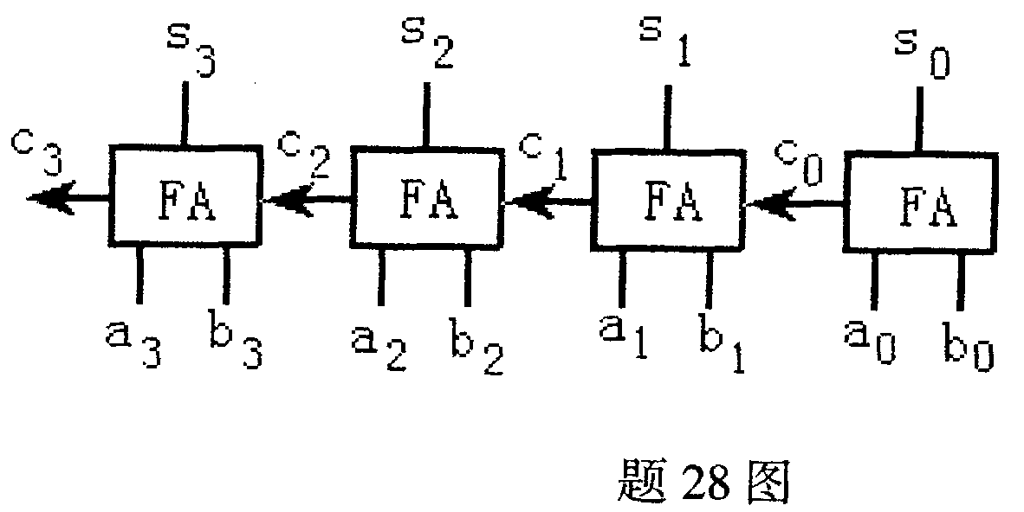
29．D触发器中，若要使Q^{n+1}=$\overline{Q^{n}}$，则输入D=__________。
30．题30图所示可编程PROM器件中，A和B为输入量，则输出F=__________。
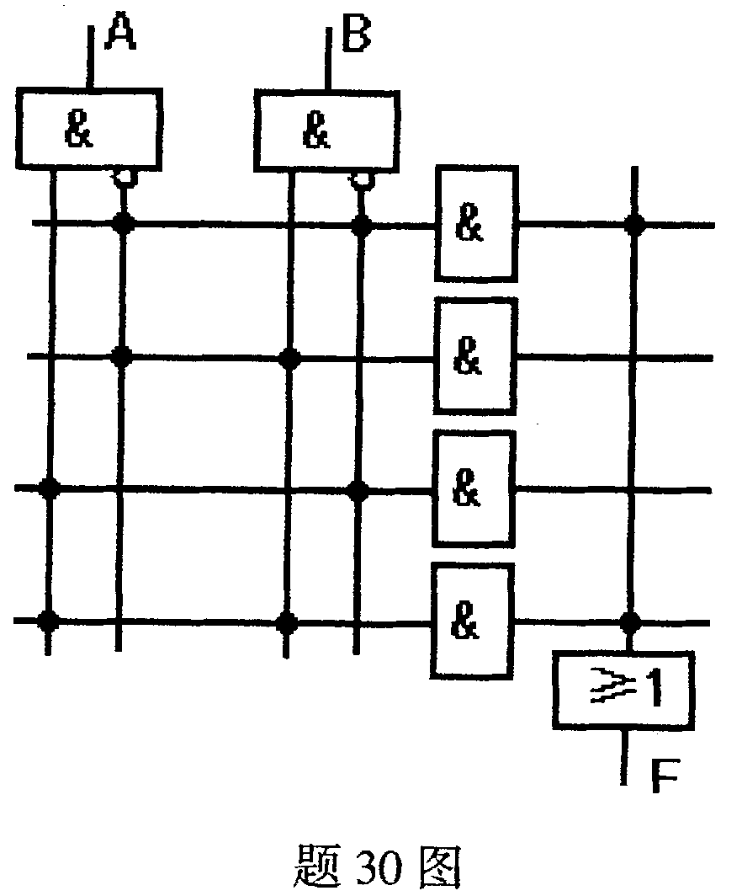
三、分析题（本大题共8小题，每小题5分，共40分）
31．电路如题31图所示，计算机电压U₁和U₂的值。
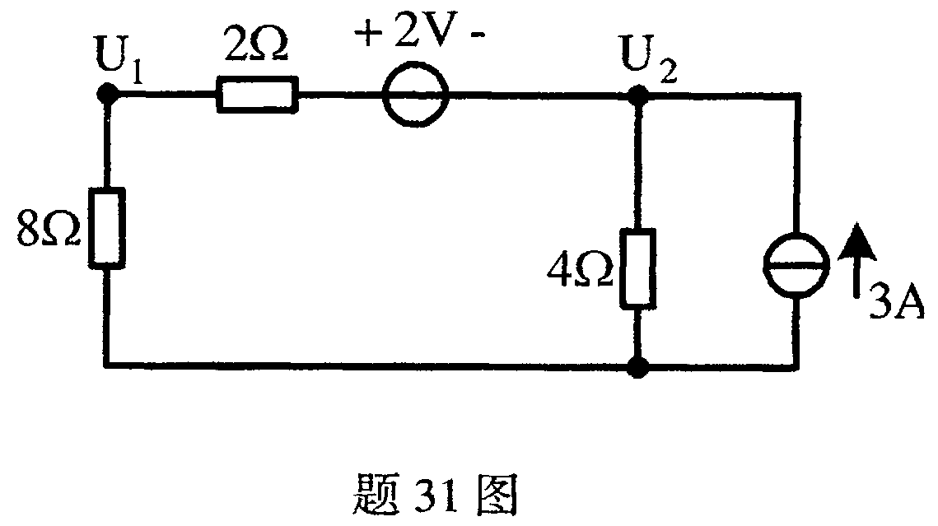

32．射极跟随器电路如题32（a）图所示。
要求：(1)画出微变等效电路；
(2)写出输入电阻R_{i}的表达式；
(3)若输入信号波形如题32（b）图所示，画出输出信号的大致波形。
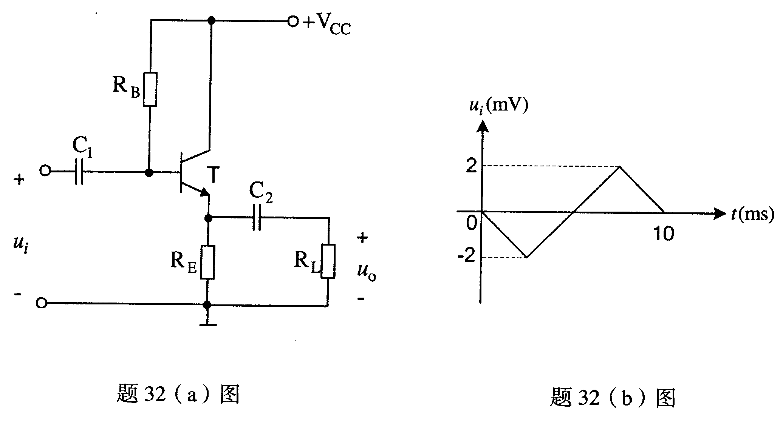
33．已知数学运算关系式u_{O}=－10$\int{u_{i}\text{dt}}$
要求：(1)画出用一个运放实现此运算关系式的电路；
(2)若积分电阻R₁=500k$Ω$，求积分电容的电容量。
34．利用公式化简下列函数，写出最简与或表达式。
F=$\overline{A} \overline{B}$+（AB+A$\overline{B}$+$\overline{A}$B）C
35．用卡诺图法判断下列函数F和G有何关系。
F=AB$\overline{C}$+$\overline{A} \overline{B}$C
G=A$\overline{B}$+BC+$\overline{A} \overline{C}$

36．写出题36图所示电路输出函数的逻辑表达式，列出真值表，并说明其功能。
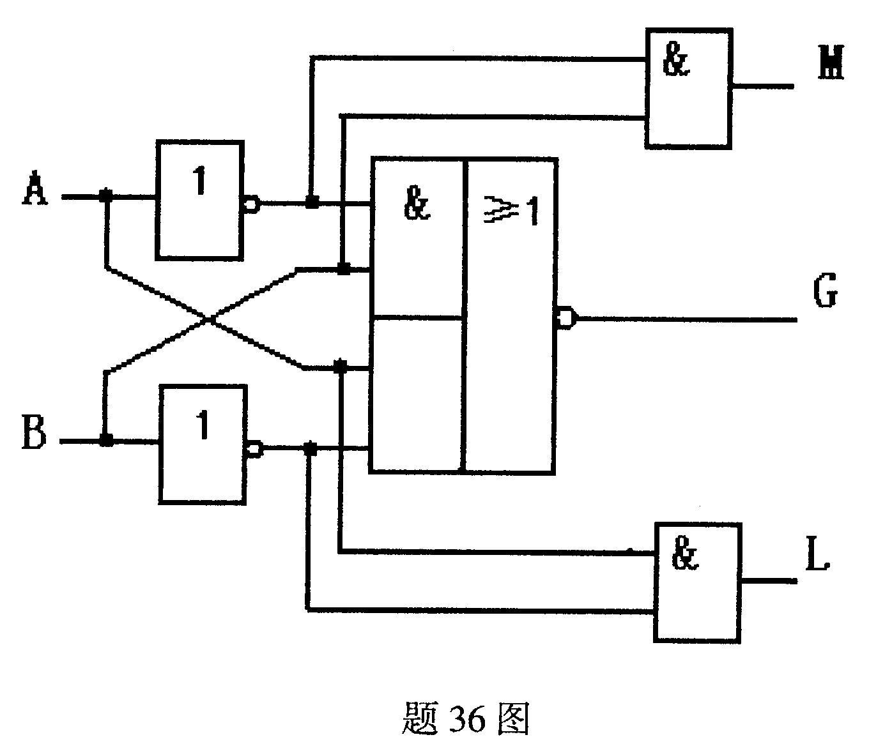
37．电路如题37图所示，写出F的最简与或表达式。
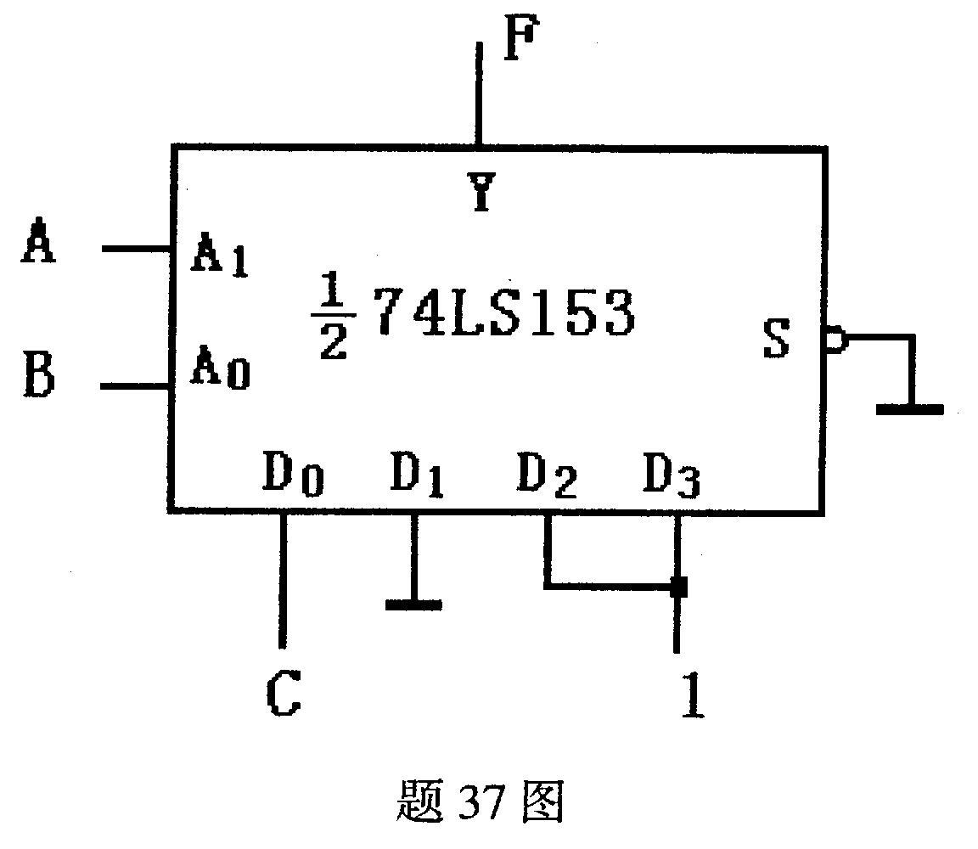
38．画出题38图所示电路的状态转换图和状态转换真值表（设起始状态Q₂Q₁Q₀=000）。
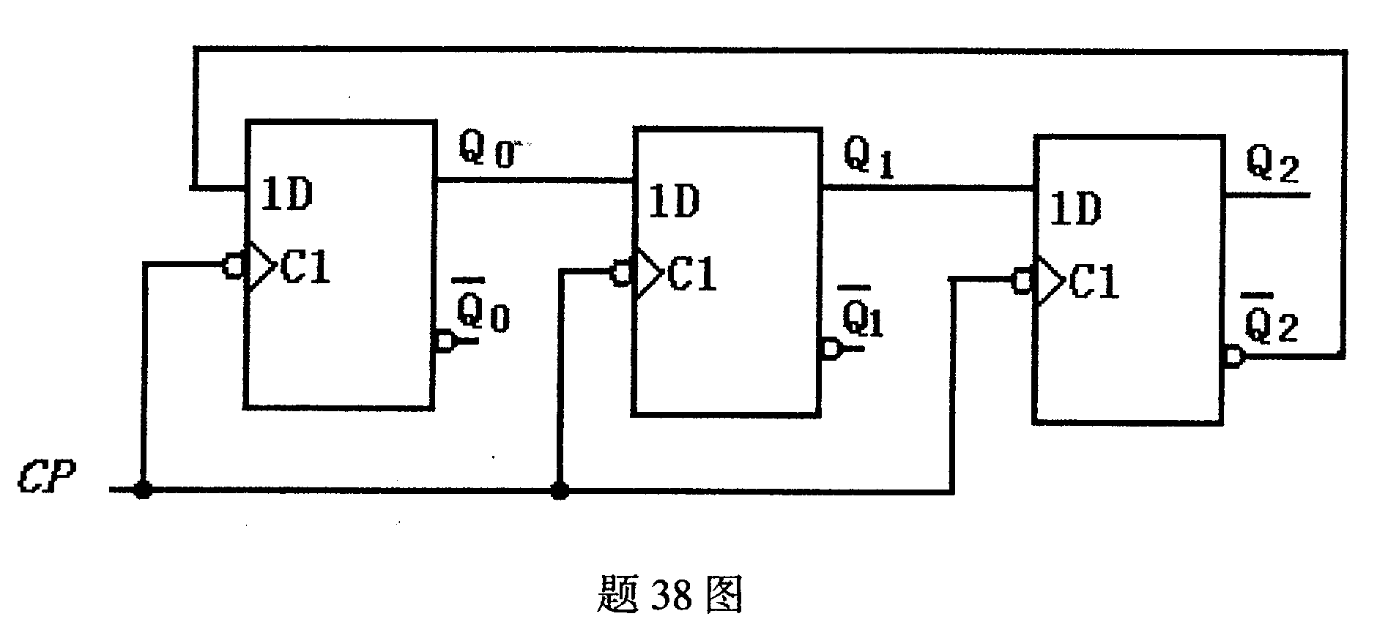
四、设计与计算题（本大题共4小题，第39、40小题各8分，第41、42小题各7分，共30分）
39．放大电路如题39图所示，已知晶体管的$β$=50，U_{BEQ}=0.6V，各电容足够大，对输入信号频率呈短路。
要求：(1)计算静态集电极电流I_{CQ}的值；
(2)画出微变等效电路；
(3)计算电压增益${\overset{˙}{A}}_{u}$；
(4)计算输入电阻R_{i}的值。
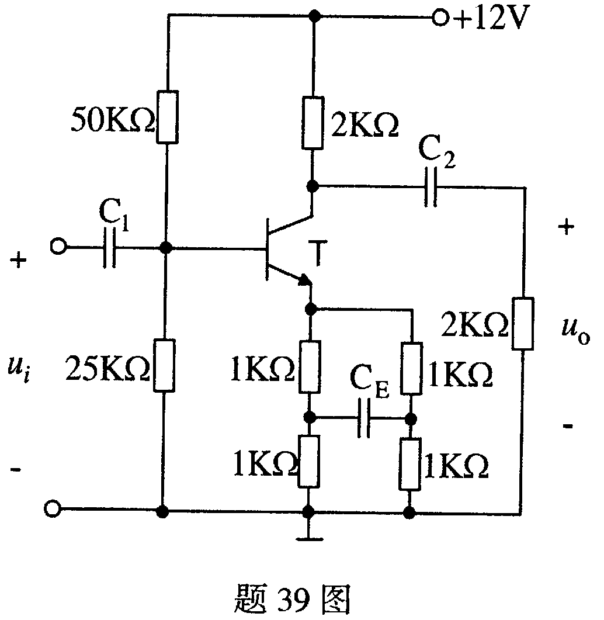
40．运放电路如题40图所示，已知u_{i1}=5mV，u_{i2}=10mV，R₁=2k$Ω$，R_{f1}=2k$Ω$，R₃=4k$Ω$，R_{f2}=4k$Ω$，R₄=2k$Ω$。
要求：(1)写出输出电压u_{o}与输入电压u_{i1}、u_{i2}之间的运算关系式；
(2)求u_{o1}、u_{o}、R₂的值。
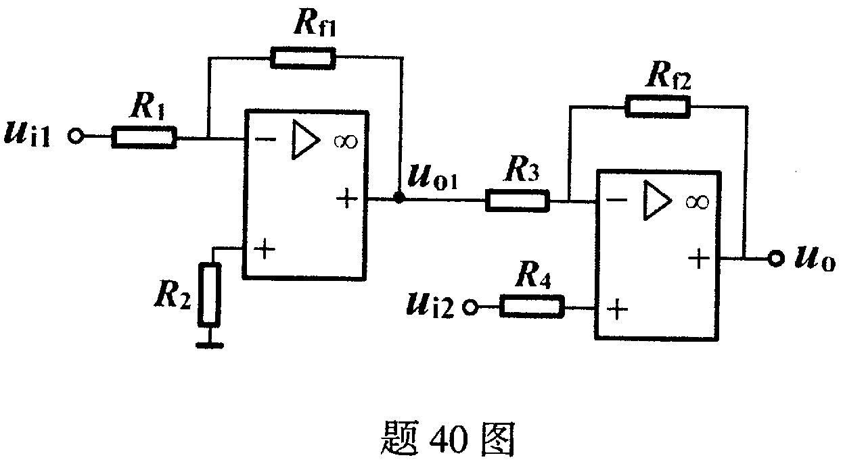

41．试用3-8译码器74LS138和门电路实现一个判别电路，输入为3位二进制代码（ABC），当输入代码能被3整除时，电路输出F为“1”，否则为“0”。
要求：(1)列出真值表；
(2)写出F的表达式；
(3)用与非门完成题41图的连接。
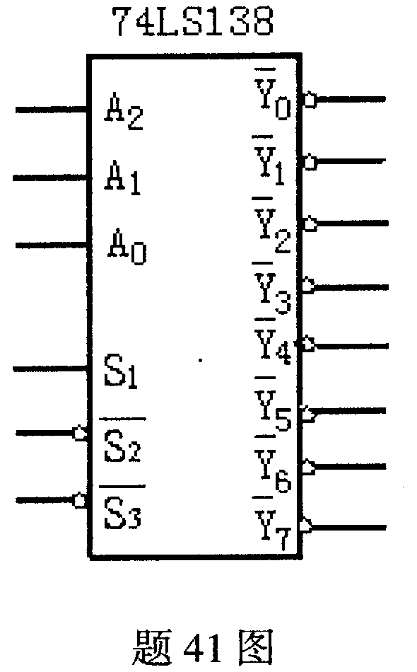
42．试用D触发器设计一个符合下列状态图所示的同步四进制计数器。
要求：(1)画出电路状态卡诺图；
(2)写出状态方程、驱动方程；
(3)画出逻辑电路图。
